МИНИCTEPCTBO НАУКИ И ВЫСШЕГО ОБРАЗОВАНИЯ РОССИЙСКОЙ ФЕДЕРАЦИИ
ФЕДЕРАЛЬНОЕ ГОСУДАРСТВЕННОЕ АВТОНОМНОЕ ОБРАЗОВАТЕЛЬНОЕ УЧРЕЖДЕНИЕ ВЫСШЕГО ОБРАЗОВАНИЯ
«СЕВЕРО-КАВКАЗСКИЙ ФЕДЕРАЛЬНЫЙ УНИВЕРСИТЕТ»
ФАКУЛЬТЕТ МАТЕМАТИКИ И КОМПЬЮТЕРНЫХ НАУК ИМЕНИ
ПРОФЕССОРА Н.И. ЧЕРВЯКОВА
Кафедра Математического моделирования

ПРАКТИЧЕСКАЯ РАБОТА № 2
по дисциплине «Технология разработки интернет ресурсов»

«Внешние таблицы стилей CSS»

Дата защиты:  «_____» ______________ 2026 г.  Оценка __________________ | Выполнил:  Морозов Николай Алексеевич  студент 2 курса  группы ПМИ-б-о-25-1  направления подготовки  прикладная математика и информатика  очной формы обучения  _____________________________  Проверила:  Новикова Ольга Викторовна  к.ф.-м.н., доцент,  доцент кафедры математического моделирования  ____________________________
Ставрополь, 2026 г.

Практическая работа №2
Внешние таблицы стилей CSS
Цель работы: Целью лабораторной работы №2 является изучение стилей CSS, В ходе выполнения работы мы оформим созданную в 1 ЛР web-страничку, чтобы она стала более разноцветной.

Ход работы

Задание 1
В папке public_html создан внешний файл стилей style.css, подключённый к main.html через тег link с атрибутами rel="stylesheet", href="style.css" и type="text/css"; в файле заданы глобальные правила для тегов: для body установлен фоновый цвет, для h1 — цвет текста, шрифт Verdana заданного размера и центрирование, для h2 — цвет текста, шрифт Verdana заданного размера и выравнивание по правому краю, для абзацев p — цвет текста, шрифт Arial заданного размера и выравнивание по ширине, а также изменены маркеры списков: для ol установлены верхние римские цифры, для ul — квадратные маркеры; после этого корректность отображения всей страницы успешно проверена в браузере.
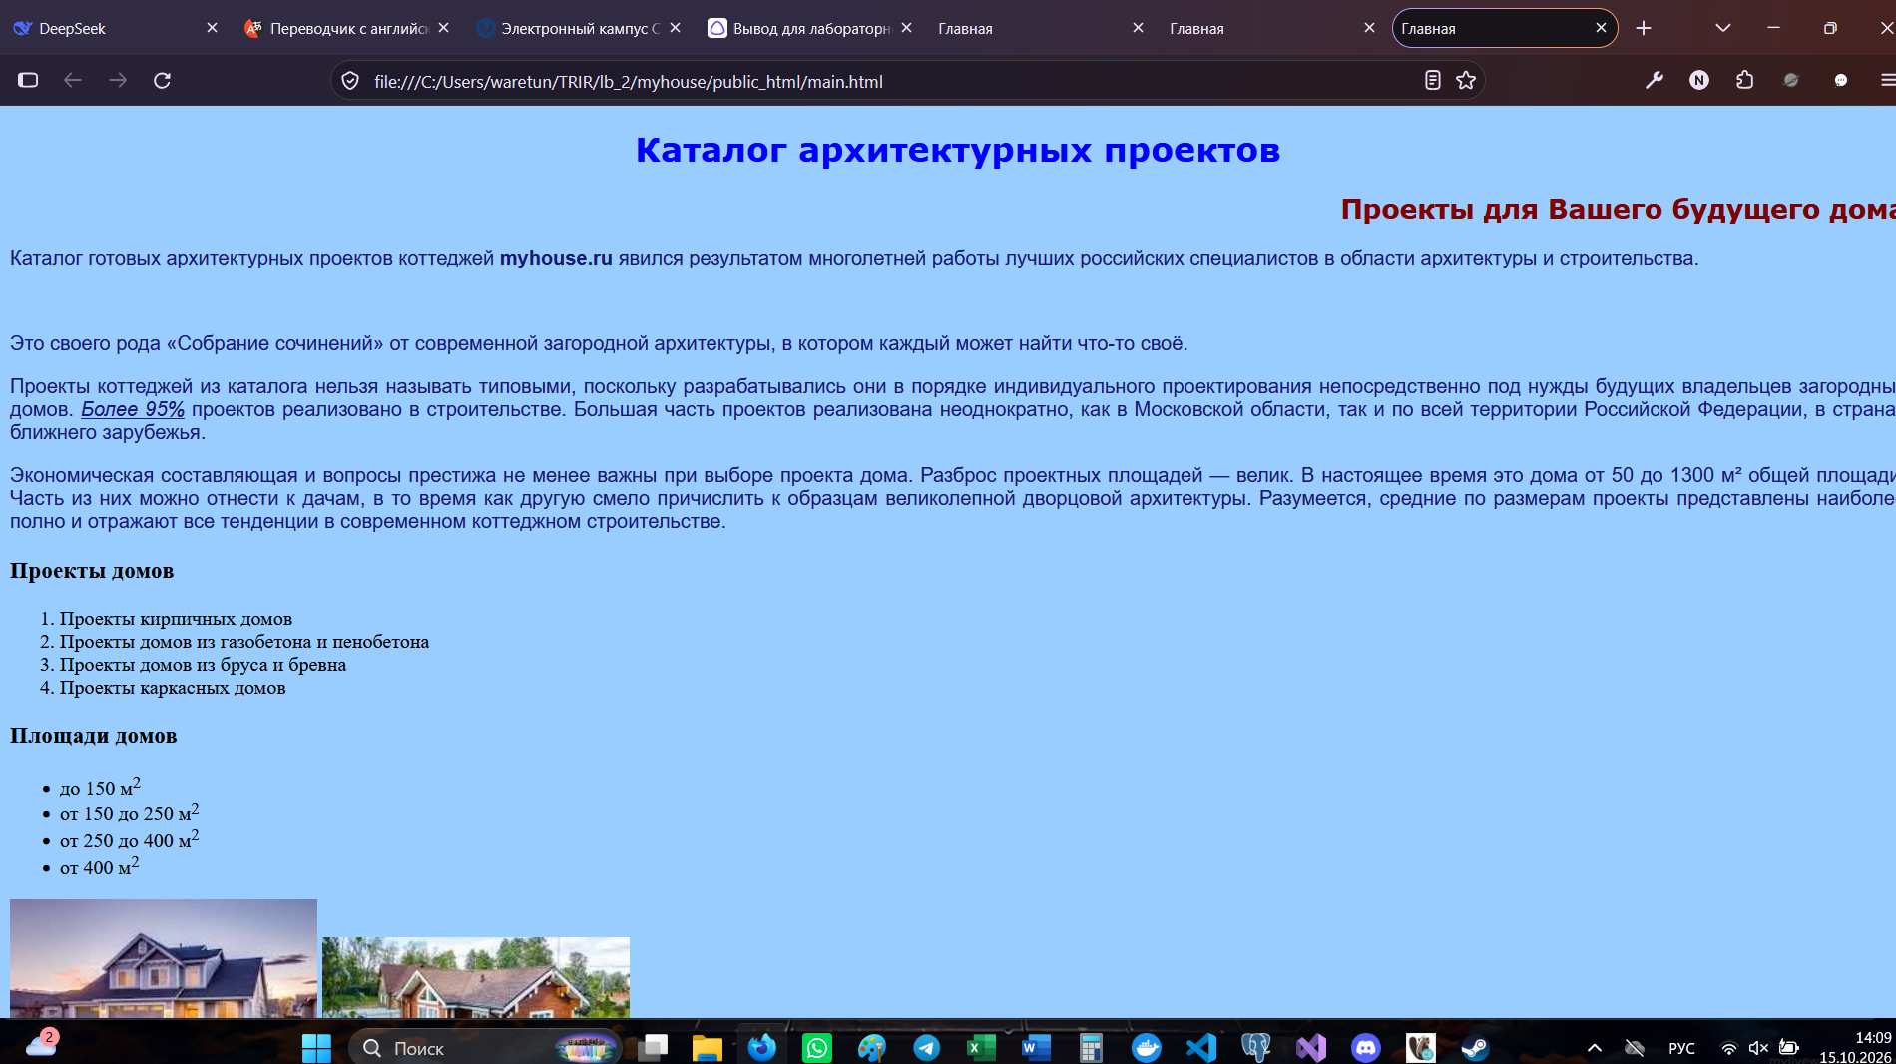
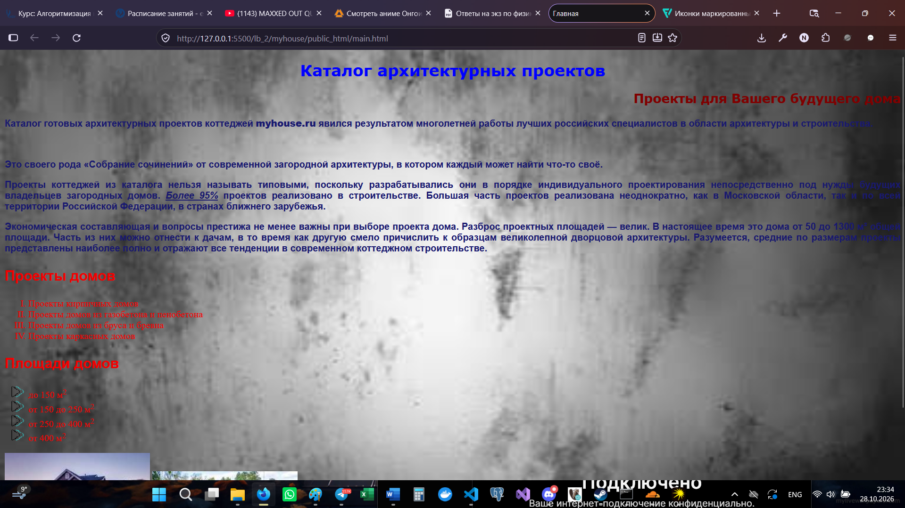
Задание 2
Во втором задании я создал новую страницу ploshady.html, подключил к ней общую таблицу style.css и перенес туда текст. Для того чтобы заголовки <h1> имели разное цветовое оформление, я использовал технологию классов, присвоив им уникальные имена (main, golub, krasn, zelen, oranzhev). Чтобы оптимизировать код таблицы стилей и избежать дублирования, я применил групповой селектор для одновременного задания общих свойств для всех этих классов (шрифт, размер и выравнивание по левому краю). Затем ниже я прописал индивидуальные правила цвета для каждого класса, что позволило сделать заголовки разноцветными, не перегружая CSS-файл лишним кодом.
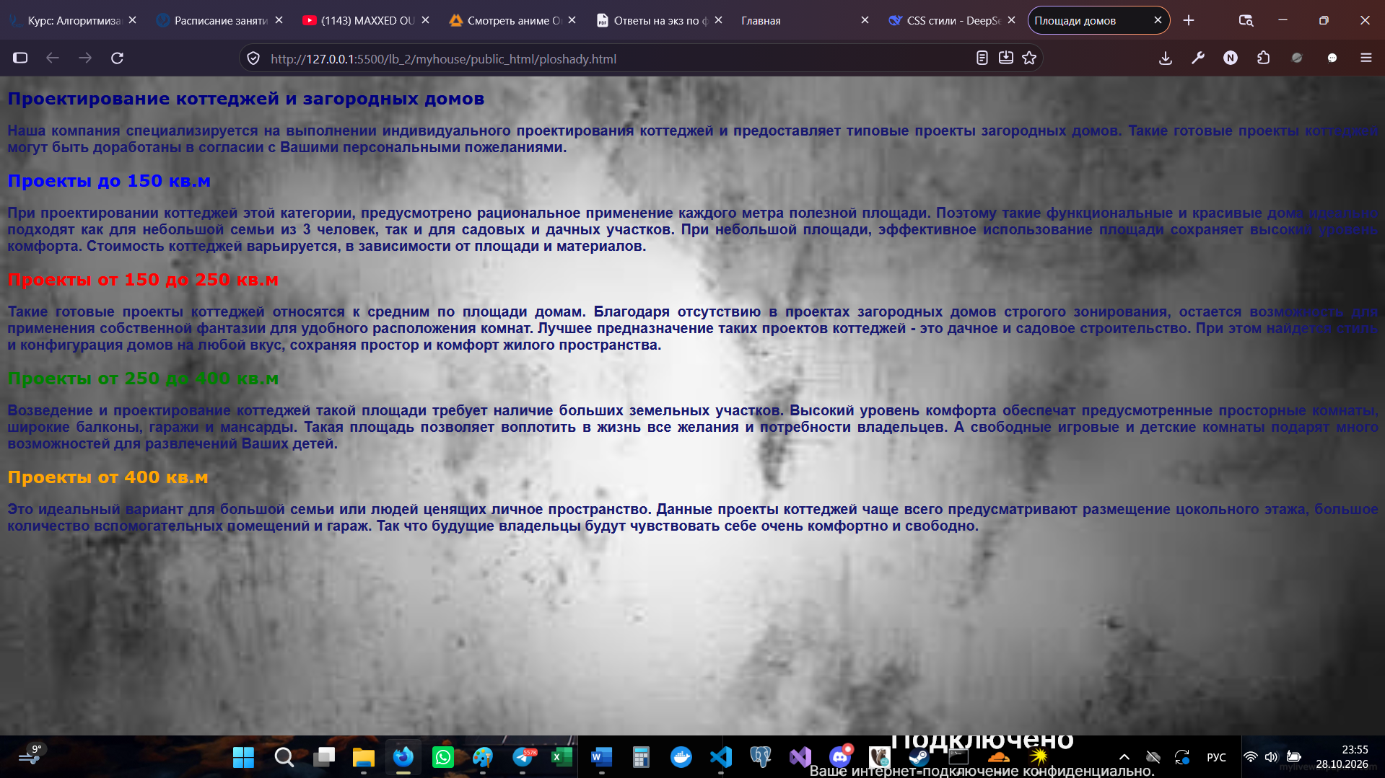
Задание 3
В третьем задании для гибкой стилизации текстовых блоков я применил классы к обычным абзацам <p> на странице ploshady.html. Каждому из пяти абзацев я присвоил свой уникальный класс (от abz1 до abz5). В файле style.css для каждого класса я прописал индивидуальный набор параметров оформления: свои цвета текста, гарнитуры шрифтов (Arial, Tahoma, Times, Verdana, Georgia), размеры, а также различные варианты выравнивания (по центру, по ширине, по левому и правому краю). Это позволило визуально разнообразить контент страницы и сделать каждый текстовый блок уникальным.
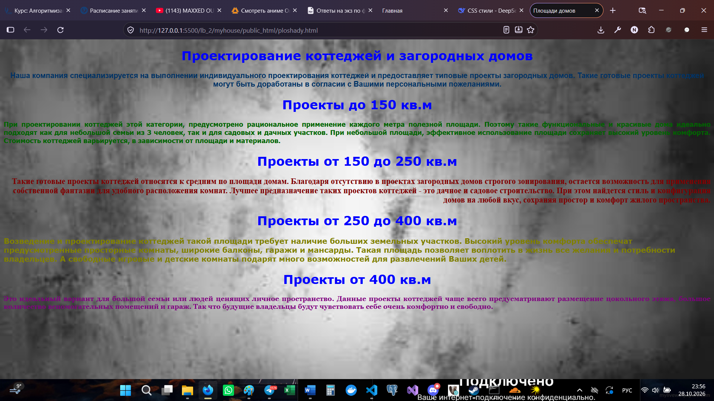
Задание 4
В четвертом задании я создал веб-страницу menu.html, добавил на неё графический логотип, разметил текст заголовками <h4>, нумерованными <ol> и маркированными <ul> списками. Для оформления этого документа я создал отдельный файл стилей style_menu.css и установил связь с ним. Вместо классов я применил селекторы идентификаторов (id), так как они обладают наивысшим приоритетом. С помощью идентификаторов #blue, #blue_2, #brown и #brown_2 я точечно настроил шрифты (Tahoma, Times) и цвета для каждой конкретной группы заголовков и списков, а также задал общий цвет фона для всей страницы меню. Результат был успешно проверен в браузере.
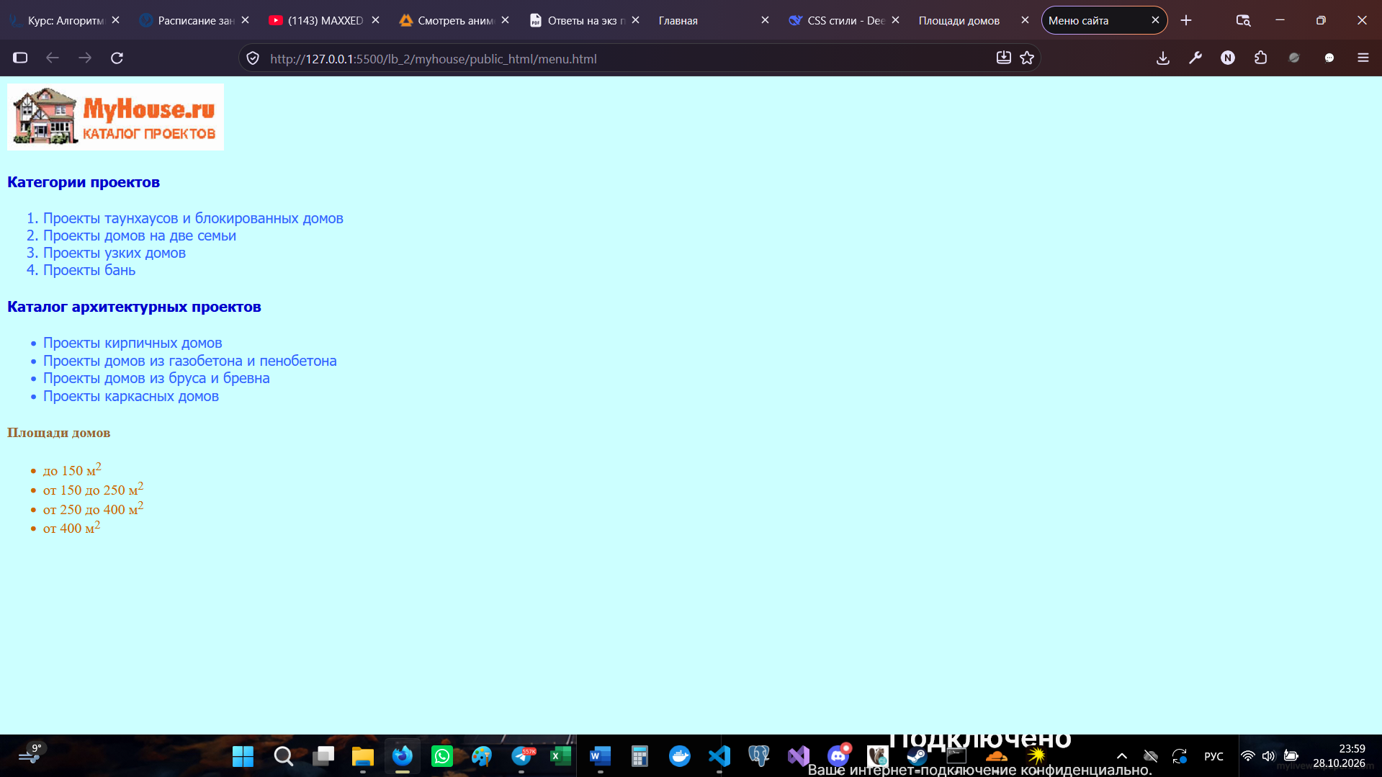

Вывод: В ходе выполнения практической работы я освоил технологию каскадных таблиц стилей CSS и научился подключать внешние CSS-файлы к HTML-документам. На практике были отработаны различные типы селекторов: селекторы тегов для глобального оформления элементов страницы, классы и групповые селекторы для гибкой настройки однотипных элементов с разным дизайном, а также ID-селекторы для уникальных блоков меню. Разделение структуры HTML и визуального оформления CSS позволяет легко и быстро изменять дизайн сайта, не затрагивая его логическую структуру.

